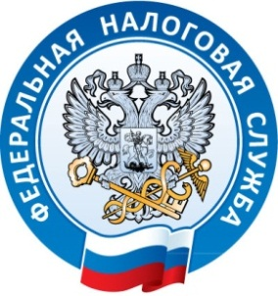

Межрайонная ИФНС России №1 по Республике Крым тел.(36564) 3-14-24

06.09.2016

Крымские налогоплательщики теряют время и деньги!
Более 16 тысяч физических и юридических лиц Крыма запросили в налоговых органах выписки из Единого госреестра юридических лиц и индивидуальных предпринимателей.

За 8 месяцев 2016 года в территориальные налоговые органы за получением услуги по предоставлению выписки из Единого государственного реестра юридических лиц (далее - ЕГРЮЛ) и Единого государственного реестра индивидуальных предпринимателей (далее - ЕГРИП) обратились более 4 тысяч граждан и почти 12 тысяч юридических лиц.
Налоговики полностью исполнили данную услугу, однако представители организаций и предприниматели тем самым теряют время и деньги - на сайте ФНС России www.nalog.ru уже продолжительное время действует сервис «Предоставление сведений из ЕГРЮЛ/ЕГРИП о конкретном юридическом лице/индивидуальном предпринимателе в форме электронного документа». Сервис, о котором уже не раз сообщалось, позволяет бесплатно получить содержащиеся в ЕГРЮЛ/ЕГРИП сведения о конкретном юридическом лице и индивидуальном предпринимателе в форме электронного документа. Такой документ обязательно подписан усиленной квалифицированной электронной подписью и равнозначен справке на бумажном носителе с подписью и печатью.

Межрайонная ИФНС России №1 по Республике Крым

